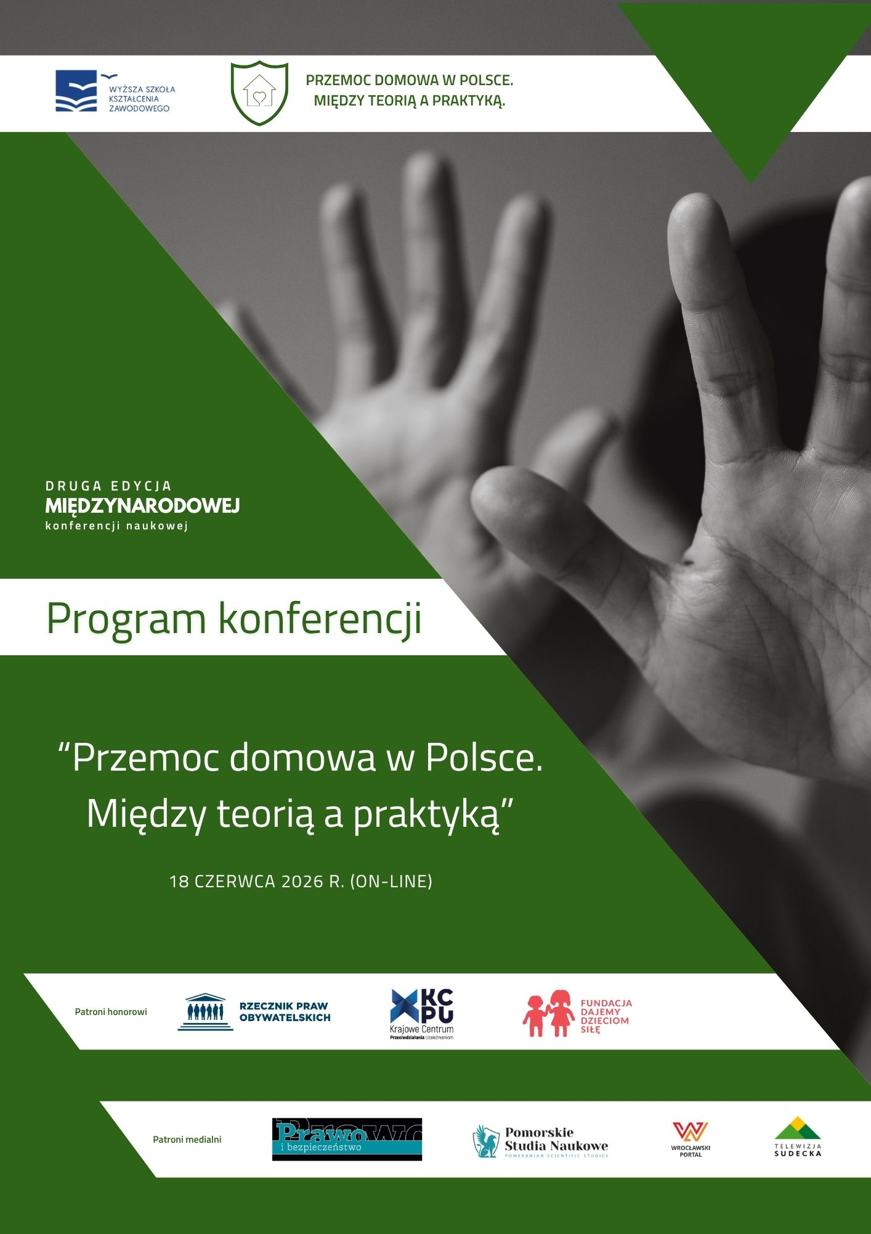

Sesja plenarna:
Rozpoczęcie konferencji i oficjalne przywitanie gości

- 08:30–08:55 | Próby techniczne dla prelegentów
- 09:00–09:05 | Rozpoczęcie konferencji
- Komunikat Przewodniczącego Komitetu Organizacyjnego – mgr Tomasz Czaja
- 09:05–09:15 | Uroczyste otwarcie konferencji
- dr hab. Irena Malinowska, prof. WSKZ (Prorektor ds. Nauki WSKZ, Dziekan Wydziału Nauk Społecznych i Technicznych)
- 09:15–09:25 | Przywitanie gości zagranicznych
- dr Aleksandra Siewert (Prorektor ds. Kontaktów Międzynarodowych WSKZ)
- 09:30–09:40 | Uruchomienie paneli konferencyjnych
- Szczegółowy harmonogram poszczególnych paneli (1–4) znajduje się poniżej.
- 09:40–14:15 | Sesje panelowe (równoległe panele dyskusyjne)
- 14:15–14:20 | Przejście uczestników z sesji panelowych do sesji plenarnej
- 14:20–14:40 | Sesja plenarna: podsumowanie sesji panelowych
- 14:40–15:00 | Podsumowanie i oficjalne zamknięcie konferencji

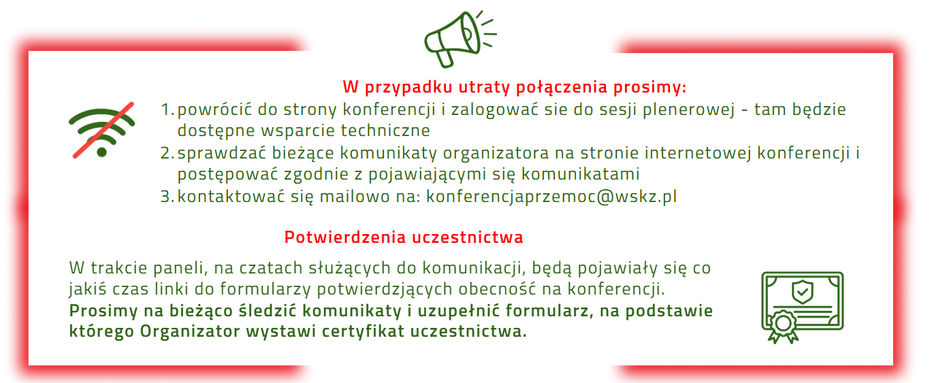

PANEL 1: Przemoc domowa w praktyce instytucjonalnej – wyzwania, procedury i doświadczenia
Moderator: mgr Tomasz Czaja
- 09:40–10:00 | dr Karolina Goede, dr Monika Gołembowska (Uniwersytet Kazimierza Wielkiego w Bydgoszczy) „Trening zastępowania agresji w praktyce instytucjonalnej – możliwości i ograniczenia oddziaływań”
- 10:00–10:20 | Izabela Walczak (Kierownik Działu Pomocy Środowiskowej, Miejski Ośrodek Pomocy Społecznej w Żarach) „Rola pomocy społecznej w przeciwdziałaniu przemocy – dobre praktyki”
- 10:20–10:40 | Maria Rosołek (Kierownik Działu Wsparcia Rodziny, Regionalny Ośrodek Polityki Społecznej w Toruniu) „Kujawsko-Pomorski system wsparcia rodziny »Rodzina w Centrum«”
- 10:40–11:00 | podkom. Daniel Zegzuła (Ekspert Wydziału Prewencji KWP w Gdańsku, Komenda Wojewódzka Policji w Gdańsku) „Skuteczna izolacja sprawcy – wyzwania i praktyka”
- 11:00–11:20 | Urszula Kubicka-Kraszyńska (Specjalistka ds. standardów ochrony dzieci, Fundacja Dajemy Dzieciom Siłę) „Standardy ochrony małoletnich jako szansa na współpracę wielodyscyplinarną na rzecz ochrony dzieci”
- 11:20–11:40 | mgr Danuta Sowińska (Szkoła Doktorska, Uniwersytet Gdański) „Między ciszą a interwencją: doświadczenie przemocy domowej a ryzyko samobójcze osób starszych”

11:40–11:50 | PRZERWA KAWOWA
- 11:50–12:10 | mgr Izabela Pawłowska (Certyfikowany specjalista ds. przeciwdziałania przemocy w rodzinie, Miejski Ośrodek Pomocy Społecznej we Wrocławiu) „Pracownik socjalny – filar systemu przeciwdziałania przemocy domowej”
- 12:10–12:30 | dr Małgorzata Obara-Gołębiowska (Katedra Psychologii Klinicznej, Rozwoju i Edukacji, Uniwersytet Warmińsko-Mazurski w Olsztynie) „Zastosowanie psychoterapii poznawczo-behawioralnej w pracy z osobami doświadczającymi przemocy domowej”
- 12:30–12:50 | Monika Hurko-Nesterowicz (Wyższa Szkoła Kształcenia Zawodowego – WSKZ) „Zaangażowanie Policji w rozwiązywanie problemów przemocy domowej”
- 12:50–13:10 |prok. Katarzyna Posak (Prokuratura Rejonowa w Radomsku) „Przeciwdziałanie przemocy domowej – praktyka a prawo”
- 13:10–13:30 | mgr Piotr Spławiński (Sędzia, Sąd Rejonowy w Tczewie, II Wydział Karny) „Prawnokarne instrumenty izolacji sprawcy przemocy domowej od osoby pokrzywdzonej”
- 13:30–13:50 | Marcin Gierczak (Miejski Ośrodek Pomocy Społecznej w Radomiu) „Rola pomocy społecznej w przeciwdziałaniu przemocy domowej na przykładzie rozwiązań Miejskiego Ośrodka Pomocy Społecznej w Radomiu”
- 13:50–14:10 | mgr Katarzyna Pietrzyk-Budzowska (Przewodnicząca Gminnego Zespołu Interdyscyplinarnego ds. Przeciwdziałania Przemocy Domowej w Wieliczce, Starszy specjalista pracy socjalnej, Miejsko-Gminny Ośrodek Pomocy Społecznej w Wieliczce) „Między procedurą a ludzkim dramatem – kiedy pomaganie zaczyna złościć”

PANEL 2: Przemoc domowa jako problem społeczny i naukowy – ujęcie kryminologiczne, psychologiczne i socjologiczne
Moderator: mgr Marta Leśnikowska
- 09:40–10:00 | dr Janusz Bryk, prof. WSKZ (Wyższa Szkoła Kształcenia Zawodowego) „Od ofiary do sprawcy: granice obrony w cieniu przemocy domowej”
- 10:00–10:20 |prof. dr hab. inż. Marian Kopczewski (Wyższa Szkoła Kształcenia Zawodowego – WSKZ) „Źródła przemocy w szkole – wyniki badań”
- 10:20–10:40 | dr Renata Tarasiuk (Uniwersytet w Siedlcach) „Kulturowe i społeczne aspekty przemocy mizoginicznej w perspektywie krytycznych studiów nad męskością”
- 10:40–11:00 | dr Daria Krzewniak (Uniwersytet w Siedlcach) „Cyfrowe narzędzia przemocy domowej”
- 11:00–11:20 | Julia Liszewska (Prezes SKN Kryminalistyki „Na Tropie”, Wydział Prawa i Administracji, Uniwersytet Warmińsko-Mazurski w Olsztynie) „Kłamstwo czy mechanizm przetrwania? Ocena wiarygodności ofiar przemocy domowej w świetle Zasad Méndeza”
- 11:20–11:40 | Joanna Żeromska-Charlińska (Katedra Pedagogiki Specjalnej i Resocjalizacji, Wydział Nauk Społecznych, Uniwersytet Warmińsko-Mazurski w Olsztynie) „Granice kryzysu – rekonstruowanie trajektorii podmiotu w przestrzeni nibylandii rodzinnej”

11:40–11:50 | PRZERWA KAWOWA
- 11:50–12:10 | dr Rafał Guzowski (Wyższa Szkoła Kształcenia Zawodowego – WSKZ) „Cyfrowe Panoptikon: Przemoc technologiczna i ekonomiczna jako zintegrowany model współczesnej kontroli domowej”
- 12:10–12:30 | mgr Mariusz Przyborowski (Ekspercka Akademia Bezpieczeństwa, Wyższa Szkoła Kształcenia Zawodowego – WSKZ) „Skala zjawiska w Polsce – dane i trendy”
- 12:30–12:50 | mgr inż. Alex Denes (Wyższa Szkoła Kształcenia Zawodowego – WSKZ) „Homofobia jako czynnik wiktymizacji osób homoseksualnych w kontekście przemocy domowej”
- 12:50–13:10 |Dorota Szczygieł, Agata Tarasiuk, Anna Rybka, Julia Mościbrodzka (Studentki, Akademia Bialska im. Jana Pawła II) „Przemoc psychiczna wobec dzieci — niewidzialna forma krzywdzenia”
- 13:10–13:30 | Dominik Chodkowski (Doktorant, Szkoła Doktorska UMK / Konsultant Nowej Lewicy w województwie kujawsko-pomorskim) „Rola kobiet w kształtowaniu systemu przeciwdziałania przemocy domowej w Polsce”
- 13:30–13:50 | Olga Chrabąszcz (Studentka, Wyższa Szkoła Kształcenia Zawodowego – WSKZ) „Ukryta przemoc domowa – analiza ciemnej liczby przestępstw w Polsce”
- 13:50–14:10 | mgr Marta Leśnikowska (Wyższa Szkoła Kształcenia Zawodowego – WSKZ we Wrocławiu) „Stalking po rozstaniu jako kontinuum przemocy domowej”

PANEL 3: Przemoc domowa w świetle prawa – regulacje, ochrona ofiar i wyzwania legislacyjne
Moderator: dr Łukasz Świerczewski
- 09:40–10:00 | dr Magdalena Debita (Wyższa Szkoła Kształcenia Zawodowego – WSKZ) „Granice odpowiedzialności za narażenie zdrowia i życia w kontekście przemocy domowej – perspektywa prawno-medyczna”
- 10:00–10:20 | dr Patryk Łęski (Sędzia Sądu Rejonowego w Częstochowie, Adiunkt WSKZ) „Uwagi praktyczne wokół funkcjonowania postępowania nieprocesowego w przedmiocie ustawy o przeciwdziałaniu przemocy domowej”
- 10:20–10:40 | dr Roland Dobrzeniecki-Łukasiewicz (Akademia Finansów i Biznesu Vistula w Warszawie) „Praca kuratora sądowego w kontekście pracy z rodzinami z Niebieską Kartą (przyczyny przemocy domowej)”
- 10:40–11:00 | dr Agnieszka Jaroszewicz (Wyższa Szkoła Kształcenia Zawodowego – WSKZ) „Prawnokarne mechanizmy zapobiegania i zwalczania przemocy domowej w ujęciu empirycznym”
- 11:00–11:20 | dr Monika Bartnik, prof. UJD; Karolina Florek (Studentka V roku prawa, Wydział Prawa i Ekonomii, Uniwersytet Jana Długosza w Częstochowie) „Nakaz opuszczenia przez oskarżonego lokalu mieszkalnego zajmowanego wspólnie z pokrzywdzonym jako środek zapobiegawczy w postępowaniu karnym w kontekście przestępstw popełnianych w warunkach przemocy domowej”

11:20–11:30 | PRZERWA KAWOWA
- 11:30–11:50 | mgr Monika Łuchniak-Sikorska (Adwokat) „Przemoc domowa w kontekście spraw rodzinnych i karnych”
- 11:50–12:10 | dr Izabela Urbaniak-Mastalerz (Adwokat, Akademia Wymiaru Sprawiedliwości) „Wpływ rozwoju sztucznej inteligencji na przemoc domową wobec małoletnich”
- 12:10–12:30 | radca prawny Dorota Seweryn-Stawarz (Fundacja na Rzecz Równości, Okręgowa Izba Radców Prawnych we Wrocławiu) „Praca z klientką/klientem doświadczającym przemocy – praktyka poradnicza i procesowa”
- 12:30–12:50 | Katarzyna Stobiecka (Studentka) „Procedura »Niebieskiej Karty« w przeciwdziałaniu przemocy domowej – między założeniami normatywnymi a praktyką”

Zaproszenie uczestników do udziału w pozostałych aktywnych sesjach panelowych,
które trwają planowo do godz. 14:10 (panel 1, panel 2, panel 4)

PANEL 4: Przemoc domowa w ujęciu międzynarodowym
/ Domestic Violence in an International Perspective
(język angielski)
Moderator: dr Milena Zajkowska
- 09:40–10:00 | mgr Viktória Zupková (University of Ss. Cyril and Methodius in Trnava) „Digital Violence as a New Form of Violence Against Women”
- 10:00–10:20 | mgr Dominika Lisá, PhD.; PaedDr. Monika Orliková, PhD. (Faculty of Social Sciences, University of Ss. Cyril and Methodius in Trnava) „Reasons why victims of domestic violence remain in violent partner relationships”
- 10:20–10:40 | mgr Petra Kurtanská; PhDr. Michal Imrovič, PhD. (University of Ss. Cyril and Methodius in Trnava) „Between Assistance and the Limits of the System: Identification of the Causes of Failure in Providing Quality Assistance to Victims of Domestic Violence”
- 10:40–11:00 | dr Timo Hellenberg (Visiting Professor WSKZ) „Institutional cooperation in Finland and Estonia”
- 11:00–11:20 | prof. dr Natalja Pawłowna Kałasznikowa (Kierownik Katedry ANK, Eurazjatycki Uniwersytet Narodowy im. L.N. Gumilowa) / Presentation title pending]
- 11:20–11:40 | mgr Małgorzata Pacer (Wyższa Szkoła Kształcenia Zawodowego – WSKZ) „Institutional Support for Women Affected by Violence in North Africa: The Cases of Egypt, Tunisia and Morocco – Between Law, Procedure and Social Reality”

11:40–11:50 | Coffee break
- 11:50–12:10 | dr Süheyla Ayfer Arslan (Assistant Professor, Istanbul Aydin University) „From Injury to Evidence: The Role of Forensic Medicine in Domestic Violence Cases”
- 12:10–12:30 | mgr Sára Danielová; mgr et mgr Katarína Švrčková, PhD.; prof. PhDr. mgr Jana Levická, PhD. (Institute of Social Work and Social Policy, Faculty of Social Sciences, University of St. Cyril and Methodius in Trnava, Slovak Republic) „Online Space as an Amplifier of Sexist Expressions and Violence Against Women”
- 12:30–12:50 | dr Ramazan Arslan (Lecturer, İstanbul University-Cerrahpaşa) „The Evolution of Depictions of Domestic Violence in Films and the Issue of the Hegemonic Male in Patriarchal Society: (An Analysis of Turkish Films and TV Series)”
- 12:50–13:10 | dr Milena Zajkowska (Wyższa Szkoła Kształcenia Zawodowego – WSKZ) „Mothers Who Hurt: Maternal Domestic Violence and the Myth of the »Polish Mother«”
- 13:10–13:30 | Assel Ishanova, LL.M. (Doktorantka, Katedra Zgromadzenia Narodów Kazachstanu, Eurazjatycki Uniwersytet Narodowy im. L.N. Gumilowa) „Legal Reforms in the Prevention of Domestic Violence in Kazakhstan: From Administrative Practice to Criminal Prosecution”
- 13:30–13:50 | Olena Kravchenko (Kierownik Działu Pracy Naukowej, Centralnoukraiński Instytut Rozwoju Człowieka Uniwersytetu „Ukraina”) „TikTok, Instagram and Facebook as a Space for Social Response to Domestic Violence”
„Inviting participants to join the remaining concurrent panel sessions, scheduled to run until 14:10
(Panel 1, Panel 2, Panel 4)”

